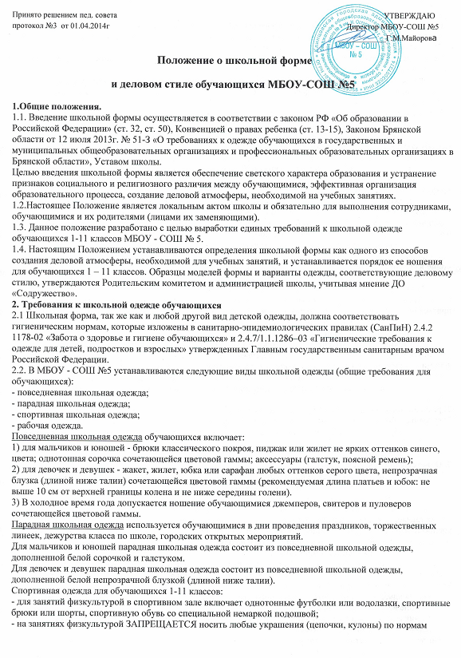Принято решением пед. совета УТВЕРЖДАЮ
протокол №3 от 01.04.2014г Директор МБОУ-СОШ №5
____________Г.М.Майорова
Положение о школьной форме
и деловом стиле обучающихся МБОУ-СОШ №5
1.Общие положения.
1.1. Введение школьной формы осуществляется в соответствии с законом РФ «Об образовании в Российской Федерации» (ст. 32, ст. 50), Конвенцией о правах ребенка (ст. 13-15), Законом Брянской области от 12 июля 2013г. № 51-З «О требованиях к одежде обучающихся в государственных и муниципальных общеобразовательных организациях и профессиональных образовательных организациях в Брянской области», Уставом школы.
Целью введения школьной формы является обеспечение светского характера образования и устранение признаков социального и религиозного различия между обучающимися, эффективная организация образовательного процесса, создание деловой атмосферы, необходимой на учебных занятиях.
1.2.Настоящее Положение является локальным актом школы и обязательно для выполнения сотрудниками, обучающимися и их родителями (лицами их заменяющими).
1.3. Данное положение разработано с целью выработки единых требований к школьной одежде обучающихся 1-11 классов МБОУ - СОШ № 5.
1.4. Настоящим Положением устанавливаются определения школьной формы как одного из способов создания деловой атмосферы, необходимой для учебных занятий, и устанавливается порядок ее ношения для обучающихся 1 – 11 классов. Образцы моделей формы и варианты одежды, соответствующие деловому стилю, утверждаются Родительским комитетом и администрацией школы, учитывая мнение ДО «Содружество».
2. Требования к школьной одежде обучающихся
2.1 Школьная форма, так же как и любой другой вид детской одежды, должна соответствовать гигиеническим нормам, которые изложены в санитарно-эпидемиологических правилах (СанПиН) 2.4.2 1178-02 «Забота о здоровье и гигиене обучающихся» и 2.4.7/1.1.1286–03 «Гигиенические требования к одежде для детей, подростков и взрослых» утвержденных Главным государственным санитарным врачом Российской Федерации.
2.2. В МБОУ - СОШ №5 устанавливаются следующие виды школьной одежды (общие требования для обучающихся):
- повседневная школьная одежда;
- парадная школьная одежда;
- спортивная школьная одежда;
- рабочая одежда.
Повседневная школьная одежда обучающихся включает:
1) для мальчиков и юношей - брюки классического покроя, пиджак или жилет не ярких оттенков синего, цвета; однотонная сорочка сочетающейся цветовой гаммы; аксессуары (галстук, поясной ремень);
2) для девочек и девушек - жакет, жилет, юбка или сарафан любых оттенков серого цвета, непрозрачная блузка (длиной ниже талии) сочетающейся цветовой гаммы (рекомендуемая длина платьев и юбок: не выше 10 см от верхней границы колена и не ниже середины голени).
3) В холодное время года допускается ношение обучающимися джемперов, свитеров и пуловеров сочетающейся цветовой гаммы.
Парадная школьная одежда используется обучающимися в дни проведения праздников, торжественных линеек, дежурства класса по школе, городских открытых мероприятий.
Для мальчиков и юношей парадная школьная одежда состоит из повседневной школьной одежды, дополненной белой сорочкой и галстуком.
Для девочек и девушек парадная школьная одежда состоит из повседневной школьной одежды, дополненной белой непрозрачной блузкой (длиной ниже талии).
Спортивная одежда для обучающихся 1-11 классов:
- для занятий физкультурой в спортивном зале включает однотонные футболки или водолазки, спортивные брюки или шорты, спортивную обувь со специальной немаркой подошвой;
- на занятиях физкультурой ЗАПРЕЩАЕТСЯ носить любые украшения (цепочки, кулоны) по нормам техники безопасности.
- должна соответствовать погоде и месту проведения физкультурных занятий.
Спортивная форма в дни уроков физической культуры приносится учащимися с собой и забирается домой после каждого занятия для санитарной обработки.
Рабочей одеждой для обучающихся 1-4 классов на уроках технологии являются нарукавники и фартуки синего или черного цветов.
Рабочей одеждой для обучающихся 5-11 классов, где в рамках учебного плана предусмотрены предметы технологии, для девочек являются фартуки и косынки, для мальчиков – халаты (спецодежда) синего или черного цвета.
3.Требования к внешнему виду обучающихся
Внешний вид обучающихся должен соответствовать общепринятым в обществе нормам делового стиля и носить светский характер, основной стандарт одежды для обучающихся – деловой классический стиль.
Все обучающиеся 1-11 классов должны иметь сменную обувь (сменная обувь должна быть удобной, легкой, чистой, опрятной, желательно с пяткой и закрытым носком).
Введение единых требований к внешнему виду обучающихся обусловлено соображениями безопасности и эстетической привлекательности:
Аккуратность и опрятность:
- одежда должна быть обязательно чистой, свежей, выглаженной; обувь должна быть чистой и безопасной;
- для девочек (девушек) и мальчиков (юношей) ОБЯЗАТЕЛЬНА аккуратная прическа:
- длинные волосы у девочек должны быть заплетены в косу/ собраны в хвост или убраны заколками (в том числе, челка, которая не должна мешать зрению);
- мальчики и юноши должны своевременно стричься.
Сдержанность:
- одно из главных правил делового человека при выборе одежды и обуви – сдержанность и умеренность;
- в одежде и обуви не должны присутствовать очень яркие цвета, блестящие нити и вызывающие экстравагантные детали, привлекающие пристальное внимание.
Обучающимся запрещается появляться в образовательных учреждениях с экстравагантными стрижками и прическами, с волосами, окрашенными в яркие неестественные оттенки, с ярким маникюром и макияжем, с пирсингом, носить более одной серьги в ухе для девочек, мальчикам ношение сережек строго запрещено.
Обучающимся запрещается ношение:
1) одежды ярких цветов и оттенков; брюк, юбок с заниженной талией и (или) высокими разрезами; одежды с декоративными деталями в виде заплат, с порывами ткани, с неоднородным окрасом ткани; одежды с яркими надписями и изображениями; декольтированных платьев и блузок; одежды бельевого стиля; атрибутов одежды, закрывающих лицо; аксессуаров с символикой асоциальных неформальных молодежных объединений, а также пропагандирующих психоактивные вещества и противоправное поведение;
2) религиозной одежды, одежды с религиозными атрибутами и (или) религиозной символикой;
3) головных уборов в помещениях образовательных учреждений;
4) пляжной обуви, массивной обуви на толстой платформе, вечерних туфель и туфель на высоком каблуке (более 7 см);
5) массивных украшений.
3. Ответственность обучающихся.
3.1. В случае, если обучающийся пришел в школу без школьной формы, по требованию дежурного администратора (учителя, классного руководителя) он должен написать объяснительную.
3.2. Обучающийся может вернуться домой и надеть школьную форму.
3.3. В случае, если обучающийся проживает в отдаленном районе - он на занятия допускается, но при этом предоставляет дежурному администратору (учителю, классному руководителю) дневник, в котором уполномоченное лицо делает запись для родителей с предупреждением о том, чтобы родители приняли соответствующие меры, т. е. обеспечили приход в школу своего ребенка в школьной форме.
4. Меры административного воздействия.
За нарушение настоящего Положения, Правил внутреннего распорядка и Устава школы к учащимся применяются меры дисциплинарного и воспитательного воздействия, предусмотренные Уставом школы.
Меры наказания за нарушения включают:
- замечания классного руководителя, дежурного администратора или педагога с записью в дневник;
- проведение воспитательной беседы;
- замечания или выговор Директора Школы (после 3х-кратного нарушения, профилактической беседой с родителями законными представителями).
- приглашение на Совет профилактики.
5. Обязанности родителей (законных представителей).
5.1. Родители (законные представители) обучающихся обязаны обеспечить обучающихся школьной одеждой (школьной формой), согласно условиям данного Положения, до начала учебного года, и делать это, по мере необходимости, вплоть до окончания учащимся Школы.
5.2. Родители (законные представители) должны контролировать внешний вид обучающихся перед выходом в Школу в соответствии с требованиями данного Положения.
5.3. Не допускать ситуаций, когда обучающийся причину отсутствия формы объясняет тем, что она постирана и не высохла.
5.4. Ежедневно проверять дневник ребенка в части письменного сообщения об отсутствии школьной формы и принятии мер для обеспечения ребенка школьной формой
5.5. Прийти на Совет по Профилактике по вопросу неисполнения данного Положения.
6. Права родителей
Родители имеют право:
- Обсуждать на родительских комитетах класса и школы вопросы, имеющие отношение к школьной форме, выносить на рассмотрение общешкольного родительского комитета предложения в отношении школьной формы.
- Приглашать на классный родительский комитет, общешкольный родительский комитет, Совет по профилактике правонарушений родителей, дети которых уклоняются от ношения школьной формы, и применять к таким родителям меры в рамках своей компетенции.
7. Ответственность родителей.
За ненадлежащее исполнение или неисполнение родителями данного Положения родители несут административную ответственность, определенную Общешкольным родительским комитетом в рамках его компетенции.
8. Права классного руководителя
Классный руководитель имеет право:
- Разъяснить пункты данного Положения учащимся и родителям под роспись.
9. Обязанности классного руководителя
Классный руководитель обязан:
- Перед началом учебных занятий осуществлять систематический контроль на предмет ношения учащимися своего класса школьной формы.
- Своевременно (в день наличия факта) ставить родителей в известность о факте отсутствия школьной формы у учащегося, приглашать на Совет профилактики.
- Действовать в рамках своей компетенции на основании должностной инструкции.
Заключительные положения
- Настоящее Положение принято на Педсовете, согласовано на Общешкольном родительском комитете.
- Настоящее Положение не является окончательным и подлежит дополнению и исправлению с целью совершенствования внешнего вида обучающихся школы, создания привлекательного и узнаваемого образа учащегося школы для формирования устойчивых отношений обучающихся и выпускников школы.
- Данное положение является приложением к Уставу школы и подлежит обязательному исполнению учащимися и другими работниками школы.

